**Административная контрольная работа**

**по алгебре и началам анализа**

**11 класс**

*Инструкция по выполнению работы.*

На выполнение работы отводится 40 минут.

Работа состоит из трёх частей. Часть А содержит семь заданий (А1-А7) обязательного уровня, часть В содержит два задания (В1,В2) повышенного уровня и часть С содержит два задания (С1, С2) высокого уровня по материалу курса «Алгебры и началам анализа» 11 класса. К каждому заданию части А даны 4 варианта ответов, из которых только один верный. В бланк ответов на задания части А вписывается буква, соответствующая верному, на Ваш взгляд, ответу. При решении заданий части В в бланк ответов вписывается ответ, получившийся в результате решения задания. Если Вы записали неверный ответ, аккуратно зачеркните его и рядом запишите другой ответ.

Задания части С с развёрнутым ответом требует записи полного решения с необходимым обоснованием выполненных действий.

За каждое верно выполненное задание части А и В Вы получаете 1 балл, за задание части С – от 0 до 2 баллов.

Советуем для экономии времени пропускать задание, которое не удаётся выполнить сразу, и переходить к следующему. К выполнению пропущенных заданий можно вернуться, если у Вас останется время.

*Желаем успехов!*

Вариант 1

Контрольное тестирование за 1 полугодие

учени_____11 класса

Часть А.

А1. Найдите значение выражения: 5 +2- - 

а) - 15 б) 15 в) 35 г) -5

А2. Упростите выражение: у*

а) у б) 1 в) у2 г) у3

А3. Решите уравнение = 5

а) - 37 б) 9 в) 3 г) 37

А4. Укажите, на каком рисунке изображен график функции у= 6х.

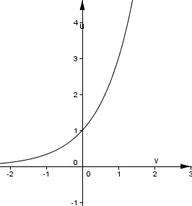а) *у*  б) *у*

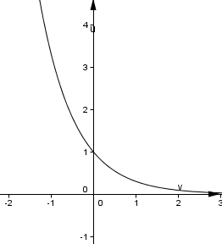

*х*  *х*

в) г)

*у* *у*

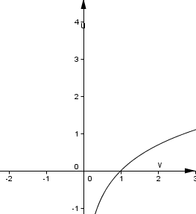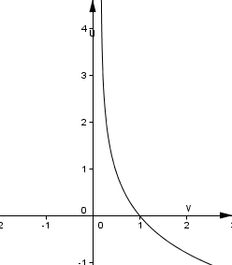

*х*  *х*

А5. Решите уравнение 52х = 625

а) - 3 б) 0 в) 1 г) 2

А6. Какому промежутку принадлежит корень уравнения 25х – 4 = 16х+3

а) (-∞; -16) б) (-16;0) в) (0;17) г) (18;+∞)

А7. Решите неравенство 46х – 3 ≤ 1

а) [0,5;+∞) б) (-∞; 0,5] в) [2;+∞) г) (-∞; 2]

Часть В.

В1. Найдите значение выражения:



В2. Решите уравнение 32х – 2*3х – 3 = 0

Часть С.

С1. Решите систему уравнений:

 = 27

32х × 2у =16

С2. Найдите целочисленные решения неравенства ≥ 

Вариант 2

Контрольное тестирование за 1 полугодие

учени_____11 класса

Часть А.

А1. Найдите значение выражения: 3- +- 7

а) - 1 б) 1 в) 5 г) -5

А2. Упростите выражение: * с

а) с б) 1 в) с2 г) с3

А3. Решите уравнение = 4

а) - 4 б) 16 в) 4 г) 7

А4. Укажите, на каком рисунке изображен график функции у= ()х.

а) *у*  б) *у*



*х*  *х*

в) г)

*у* *у*



*х*  *х*

А5. Решите уравнение 44х = 256

а) - 3 б) 0 в) 1 г) 2

А6. Какому промежутку принадлежит корень уравнения 35х +2 = 81х-1

а) (-∞; -7] б) (6;+∞) в) [6;+∞) г) (– 10; 10)

А7. Решите неравенство 72х+5 ≥ 49

а) [-1,5;+∞) б) (-∞; -1,5] в) [1,5;+∞) г) (-∞; 5]

Часть В.

В1. Найдите значение выражения:

91,5 - 

В2. Решите уравнение 22х – 3*2х – 4 = 0

Часть С.

С1. Решите систему уравнений:

9х × 27у =27

 = 32

С2. Найдите целочисленные решения неравенства ≥ 

1. **Ключ к работе**

1 вариант.

|  |  |
| --- | --- |
| Номер  задания | Правильный ответ |
| А1 | б |
| А2 | г |
| А3 | в |
| А4 | а |
| А5 | г |
| А6 | в |
| А7 | б |
| В1 | 6 |
| В2 | 1 |
| С1 | (1; -1) |
| С2 | 0; 1; 2 |

2 вариант.

|  |  |
| --- | --- |
| Номер  задания | Правильный ответ |
| А1 | б |
| А2 | а |
| А3 | в |
| А4 | б |
| А5 | в |
| А6 | г |
| А7 | а |
| В1 | 12 |
| В2 | 2 |
| С1 | (3; -1) |
| С2 | -1; 0; 1; 2 |